Einladung an die Medien

Presse- und Fototermin zum 10-jährigen Jubiläum von „Käse trifft Wein“
Programmvorstellung und kleine kulinarische Kostproben

Kiel, 04. Juli 2018. Süddeutsche Winzer und norddeutsche Käser: Bereits zum zehnten Mal stehen die geprüften Premiumprodukte beim Genießerevent „Käse trifft Wein“ vom 13.-15. Juli 2018 am Kieler Bootshafen im Vordergrund.

Direkt am Ort des Geschehens auf der Uferterrasse informieren wir Sie über die Neuigkeiten zur Veranstaltung und stellen das diesjährige Programm vor. Begleitend genießen Sie einige der kulinarischen Highlights in maritimer Atmosphäre am Bootshafen.

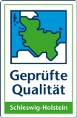
Datum: Dienstag, 10. Juli 2018
Uhrzeit: 11:00 Uhr
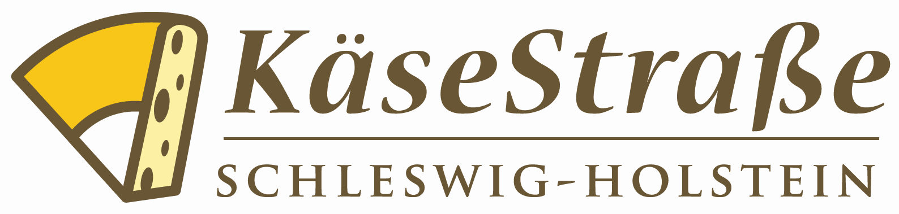
Ort: Kieler Bootshafen, Uferterrasse

Als Gesprächspartner mit dabei sind:
- Sandra van Hoorn, Landwirtschaftskammer Schleswig-Holstein, Gütezeichen
- Cindy Jahnke, Käsestraße Schleswig-Holstein e.V. (Jahnkes Ziegenkäse)
- Detlef Möllgaard, Meierhof Möllgaard (Käse- und Weinverkostungen)
- Johannes Hesse, Geschäftsbereichsleiter (Kiel-Marketing e.V.)
- Kathrin Groß, Projektmanagerin (Kiel-Marketing e.V.)

Wir freuen uns auf Ihren Besuch!
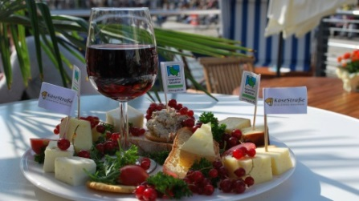

Projektmanagement Pressekontakt/Bildmaterial:
Kathrin Groß, Tel. 0431 - 679 10 57 Eva-Maria Zeiske, Tel.: 0431 – 679 1026
E-Mail: k.gross@kiel-marketing.de E-Mail: e.zeiske@kiel-marketing.de
Kiel-Marketing e.V.
Andreas-Gayk-Str. 31, 24103 Kiel

